Михальцова Юлия Валерьевна
ГБОУ Школа №1362
Педагог- психолог

Конспект открытого занятия «Уроки доброты. Отзывчивость»

Цели и задачи занятия:
- Развитие самопознания, представлений о себе и других людях;
- Формирование представления о том, что такое отзывчивость;
- Развитие познавательной сферы;
Возраст детей: 6-7 лет
Продолжительность занятия: 25- 30 мин.
Оборудование: экран, проектор, магнитофон, мяч, картинки, светильник «свеча».
Ритуал приветствия
Педагог- психолог: Здравствуйте, ребята! Сегодня мы продолжим знакомство с положительными человеческими качествами. Поговорим об отзывчивости (слайд 1). Кого, по – вашему мнению, можно назвать отзывчивым человеком?Кто для вас является примером отзывчивого человека? (ответы детей)
Спасибо за ваши ответы. Сейчас мы с вами посмотрим презентацию по рассказу Е.Бехлеровой «Капустный лист» (слайд 2). Внимание на экран.
«Нес зайчик лист капусты. Лист был большой, круглый, и зайчик шел и радовался: — Ну и позавтракаю же я на славу! (слайд 3) Вдруг он услышал жалобный писк. Это воробышек лежал под кустом: злой мальчишка подшиб его камнем.
– Пить, пить, – стал просить воробышек (слайд 4).
Зайчик сразу побежал к реке, принес воды в капустном листе и напоил раненого воробья (слайд 5).
«Ну, а сейчас-то я наемся до отвала, до дома уже рукой подать», – подумал зайчик и пошел дальше (слайд 6). А в это время хлынул дождь.
«Подумаешь, дождь! Не боюсь тебя!» – сказал зайчик и припустил со всех ног домой. И снова его кто-то тихонько окликнул:
– Зайчик, спаси! Это бабочка лежала в траве.
– Если дождь намочит крылья, я не смогу взлететь.
– Иди под зонтик! – сказал зайчик и поднял капустный лист над бабочкой. И даже сам под ним поместился (слайд 7).
Дождь скоро прошел. Бабочка сказала спасибо и улетела, а зайчик взял свой лист и побежал дальше (слайд 8). Но едва он подошел к реке, как увидел в воде полевую мышку. Она еле держалась за тонкую веточку, и вода уже захлестывала ее.
«Пожалуй, утонет...» – подумал зайчик. Недолго думая, кинул свой лист в воду (слайд 9).
– Вот тебе лодка, спасайся! Мышка взобралась на лист и приплыла к берегу.
– Спасибо тебе, зайчик! – сказала она и убежала (слайд 10). А тем временем капустный лист подхватило течением, и он уплыл, издали похожий на зеленую круглую лодочку (слайд 11).
– Эх, уплыл мой завтрак! – воскликнул зайчик. – Ну, ничего, зато я напоил воробышка, спрятал от дождя бабочку и спас полевую мышку (слайды 12,13).
Педагог- психолог: Какое качество проявил зайчик? (ответы детей)
Игра «Зеркала»
Цель: развитие выразительности движений, внимания, наблюдательности, произвольности.
Дети работают в парах. Один - «зеркало», повторяет движения другого ребенка. Потом меняются ролями.
Ситуации задаются педагогом – психологом.
- Пришиваем пуговицу
- В огороде собираем овощи
- Печем пирог
- Рисуем картину
- Несем тяжелые сумки
- Красим забор
- Стираем белье
- Чистим и режим овощи
Психолог: Ребята, продолжаем работать в паре. Я сейчас вам раздам по одной картинке каждой паре. На них изображены различные жизненные ситуации. Вам нужно озвучить, что изображено на вашей картинке.
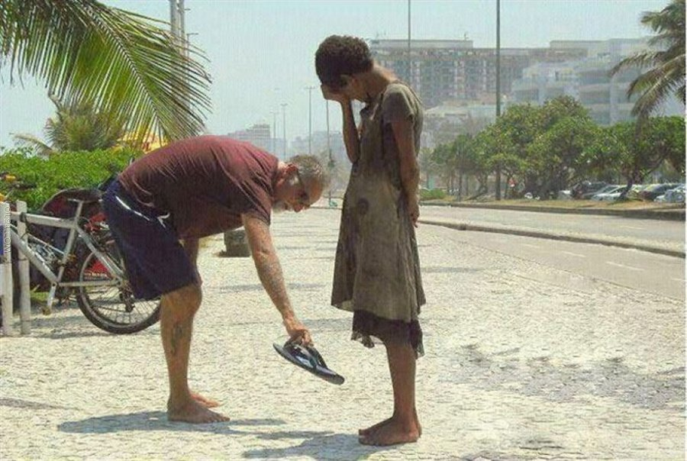

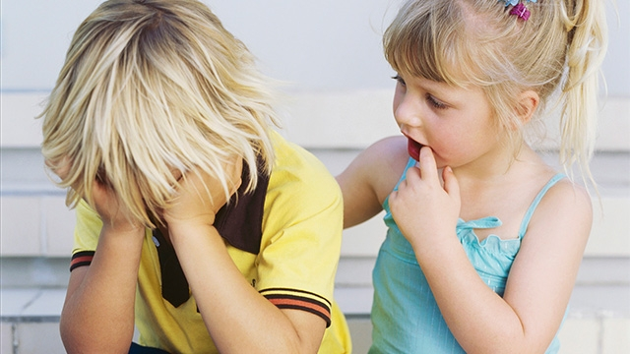
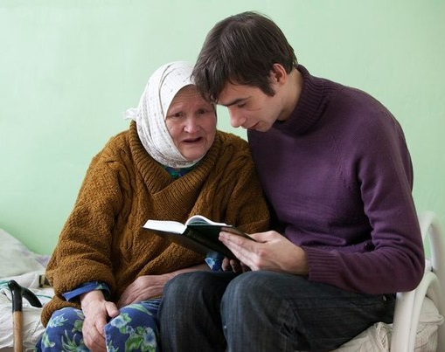
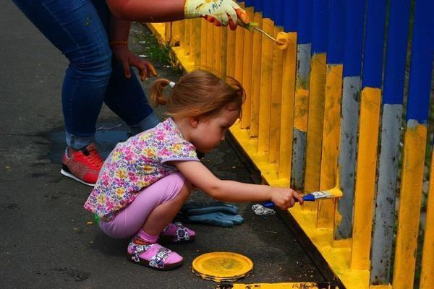
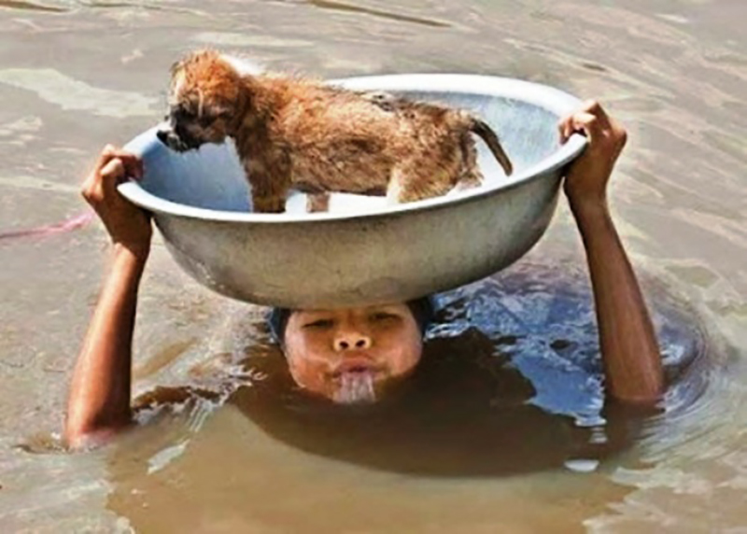

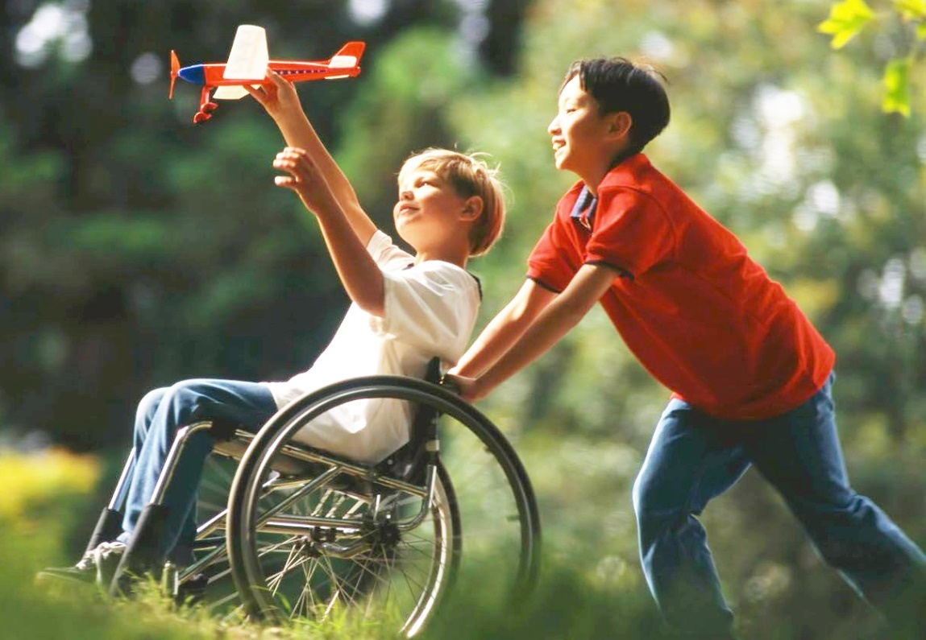
Что демонстрируют эти картинки? Это примеры отзывчивости (обсуждение).Противоположностью отзывчивости является черствость, равнодушие (обсуждение).
Ритуал прощания (дети передают друг другу «Свечу доброты» и говорят друг другу пожелания)

